*Octobre 2024*

**SÉANCES DU CONSEIL**

Les prochaines séances du conseil municipal se tiendront à ces dates, à **19h30**

**Lundi le 4 novembre 2024**

**Lundi le 2 décembre 2024**

**DERNIER VERSEMENT DE TAXES**

**JOURS FÉRIÉS**

Nos bureaux seront fermés lors des prochains jours fériés :

La date d’échéance du 4e versement de taxes municipal est le mardi 19 novembre 2024. Il est important d’acquitter votre versement pour éviter des frais d’intérêts.

Vous pouvez payer par internet, poster le paiement à l’hôtel de ville ou passer à nos bureaux pendant nos heures d’ouvertures. Sur place, nous acceptons l’argent comptant, les cartes de débit ou les chèques libellés au nom de la Municipalité de Noyan.

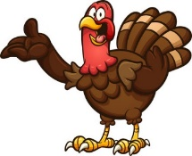Le **14 octobre 2024** pour l’Action de Grâce



Le **11 novembre 2024**

pour le Jour du Souvenir



Nous sommes toujours à la recherche de bénévoles pour nous aider avec nos diverses activités. Il y a l’Halloween, la Guignolée, le dépouillement du sapin – si ça vous intéresse, contactez Anna au 450-291-4504 poste 1242 ou par courriel à [loisirs@ville.noyan.qc.ca](mailto:loisirs@ville.noyan.qc.ca)

**ACTIVITÉS À VENIR**



* **Dépouillement** – voir l’encart pour plus de détails
* **Méga Tirage de Noël** du CAB Interaction – plus de 100 prix à gagner – le 23 novembre 2024 de 11h à 15h au Centre des loisirs à Clarenceville. Plus de détails à venir.
* Au profit des paniers de Noël.
* **La Guignolée** – le 30 novembre 2024 de 10h à 13h. Des boîtes pour ramasser les denrées seront disponible à l’hôtel de ville (réception et bibliothèque).

**Décorations de citrouilles**

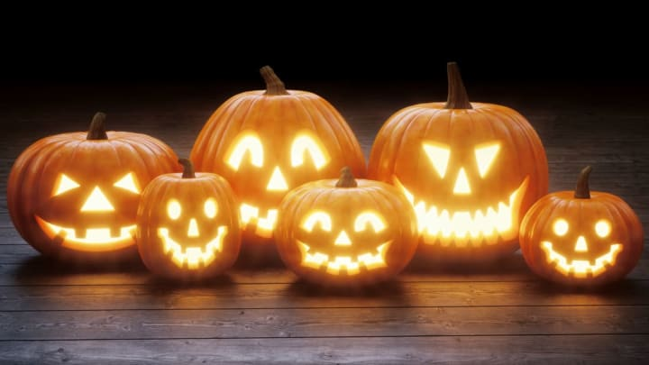Le **samedi 19 octobre 2024** à la salle Hector-Leduc à 13h :

* Venez vous amuser à décorer une citrouille de votre choix que vous pourrez repartir avec après l’activité!

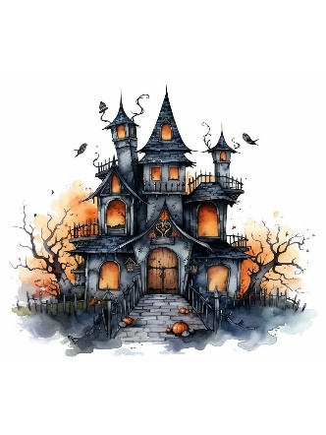**Halloween**

* Le **31 octobre 2024** passez à l’hôtel de ville de Noyan pour la collecte de bonbons !!!

Nous vous attendrons de 17h00 à 20h00. Vous pourrez défiler le long d’un parcours de maison hantée animée et récolter les bonbons aux différentes stations.

**Avis aux citoyen(ne)s** – vous êtes invité(e)s à venir vous joindre à nous, déguisé(e)s bien sûr, pour distribuer vos bonbons. Cette offre s’applique aux commerces de notre belle municipalité aussi!

**Pour réserver votre place parmi nous, contacter Anna au**

**450-291-4504 poste 1242 ou par courriel à** [**loisirs@ville.noyan.qc.ca**](mailto:loisirs@ville.noyan.qc.ca)

**INFORMATIONS MUNICIPALES**

**Subvention des frais de scolarité**

Si vous n’avez pas obtenu le rabais ou la subvention par l’école, COOPSCO ou la municipalité, veuillez apporter votre reçu à l’hôtel de ville pour que nous puissions vous rembourser.

Pour informations additionnelles vous pouvez contacter Julie Allison au 450-291-4504 poste 1202.

**Ramonage de cheminé**

RAPPEL : Le ramonage annuel de votre cheminée n’est pas une suggestion mais une **obligation!**

De plus, des inspections de prévention incendie sont en cours. Si vous n’êtes pas présent et que l’inspecteur municipal vous a laissé une carte de visite, veuillez le contacter. Vous pouvez le rejoindre au 450-291-4504 poste 1210.

**Les égouts**

Toutes les lingettes humides jetables (pour bébé, hygiène personnelle, démaquillante, désinfectantes, etc.) doivent être jetées dans la poubelle tout comme; des cheveux, de la soie dentaire, couche en linge ou des applicateurs de tampons etc.

Tous ces déchets ne disparaissent pas une fois la chasse d’eau tirée. En fait, ils s’agglutinent souvent dans les égouts, abîmant les infrastructures, pompe, canalisation, etc. Par le fait même, les frais d’entretien des équipements à l’usine augmentent.

**Merci de votre collaboration!**

**BIBLIOTHÈQUE**

**Spectacle d’Halloween**

* Une image contenant halloween, citrouille, texte, dessin humoristique

  Description générée automatiquementLe **samedi 26 octobre 2024** à 13h dans la salle Valérie-Rémillard

Les nombreux préparatifs d’Halloween se transforment en cauchemar pour Nénuphar le sorcier qui essaie de tout faire en même temps!

La fabrication des bonbons, les décorations, les costumes à préparer…Tout est pêle-mêle dans sa tête et devient un méli-mélo!

Pendouille sa fidèle amie lui offrira son aide bien précieuse pour organiser la fête, mais Nénuphar sera-t-il prêt pour célébrer l’Halloween à temps le 31 octobre?

**Création de masque en argile (pour adultes)**

* Le **samedi 23 novembre 2024** à 13h dans la salle Hector-Leduc

Avec Anouk Looten, conceptrice de décors, costumes et masques et artiste visuelle, les participants explorent les possibilités du modelage en argile pour créer un animal, un buste ou tout autre sujet inspirant. Après plusieurs jours de séchage, l’œuvre pourra être peinte à la maison.

Les places sont limitées – réservez la vôtre dès aujourd’hui!

**Gratuit pour tous et inscription obligatoire pour ces activités.**

**Veuillez contacter Nathalie à la biblio au 450-291-4504 poste 1240.**

**Échange de livres**

Le Réseau Biblio fait une rotation de livres 3 fois par année à partir de sa propre collection. Le 13 novembre, surveillez les nouveaux livres qui arriveront. Vous pourrez facilement les reconnaître grâce aux points de couleur associé soit, pour cet échange, le bleu. Bonne lecture!

**Casque de réalité virtuelle**

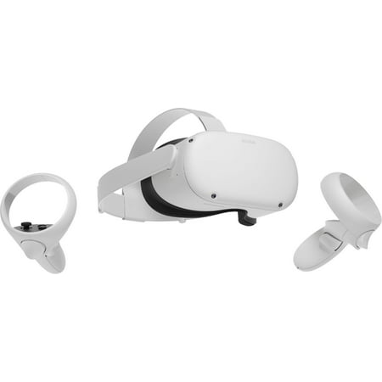Préparez-vous à vivre une expérience mémorable!

Saviez-vous que, lors de vos visites à la bibliothèque, vous pouvez emprunter un casque de réalité virtuelle (pour utilisation sur place uniquement)? Cette technologie vous permettra de vivre plusieurs expériences interactives et dynamiques qui vous amèneront dans divers environnements virtuels.

Le casque contient une quinzaine d’applications, il y en a pour tous les goûts.

**Raconte-moi 1001 histoires**

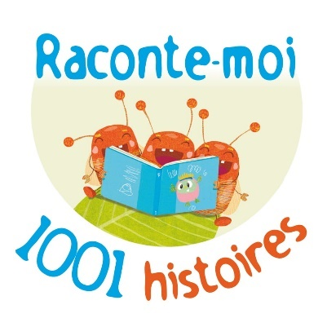Les enfants âgés de 0 à 6 ans et abonnés à notre bibliothèque peuvent s’inscrire au programme et recevoir du matériel ludique et coloré pour les accompagner dans leurs moments de lecture.

Chaque enfant recevra alors une toise et des autocollants. Les enfants peuvent ensuite coller des autocollants sur la toise (par exemple à chaque tranche de 5, 10, ou 15 livres lus).

La toise permet également de noter les étapes de la croissance de l’enfant. Ainsi, dans le cadre de Raconte-moi 1001 histoires, les familles sont invitées à vivre d’agréables moments parent-enfant autour de la lecture.

**Rappel**

Même si les frais de retard sont abolis à la bibliothèque, nous vous rappelons qu’il est important de rapporter vos livres avant ou à la date indiquée sur votre ‘reçu’.

Un avis de courtoisie automatisé est émis 3 jours avant la date d’échéance des emprunts et un avis de rappel sera émis dès le lendemain du jour de retard. Des avis de rappels seront émis au 7e, 14e, 21e jours de retard. Après 28 jours de retards, un document non retourné est considéré comme un document perdu et un coût de remplacement pourrait être facturé à l’abonné.

Merci de votre collaboration!

**Café-rencontres et dîners communautaires**



Prochaines activités :

Café-rencontre : **30 octobre 2024** de 9h à 11h

Dîner : **12 novembre 2024** de 11h30 à 13h30

Pour toute information, ou pour réservez votre place, contactez Anna au 450-291-4504 poste 1242 ou suivez la page Facebook de la municipalité : <https://www.facebook.com/ville.noyan>

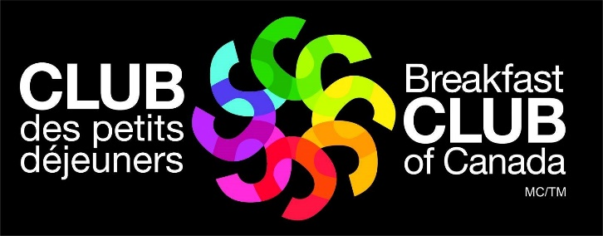

Depuis plus de 25 ans, chaque matin, le Club des petits déjeuners offre à tous les élèves de l’école Petit Clocher qui le souhaitent un accès à un petit déjeuner nutritif. Grâce à la collaboration de nombreux partenaires alimentaires et financiers, le Club des petits déjeuners est une organisation à but non lucratif. Les bénévoles sont au cœur de cette initiative, ceux-ci participent à la préparation et au service des repas.

**Cette année, nous comptons un nombre record d’inscriptions soit 99 élèves sur un total de 134.**

Si vous souhaitez faire une différence dans la vie des enfants, **devenez bénévole !** Il suffit de consacrer **2 heures le matin, une fois par semaine ou selon vos disponibilités** afin de garantir que ce service reste un projet collectif essentiel pour la réussite scolaire.

**Pour devenir bénévole, contactez-moi ! Il nous fera plaisir de vous accueillir dans notre équipe !**

~ Richard Duchesneau

450-294-2201

Bénévole en chef, Club des petits déjeuners – École Petit Clocher